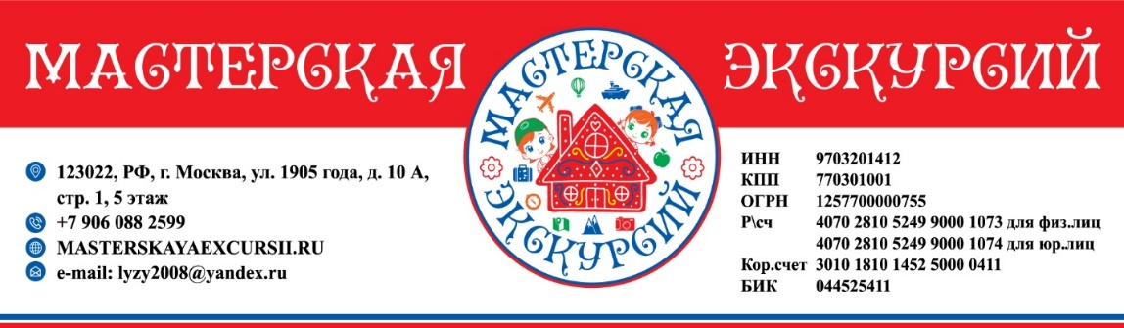

КАРЕЛЬСКАЯ МОЗАИКА
экскурсионно-познавательная программа в Республику Карелия,
расчет на группу 25 туристов+ 2 бесплатно, 3 дня \2 ночи, даты поездки: под заявку.

День отъезда -1-й день  Автобус на 50 мест  10-00-17-00  Гид 10-00-17-00 | 19-30 Встреча на Ленинградском вокзале г. Москва с координатором у вагона.  20-10 Отправление поездом № 092 плацкартным вагоном до ст. Петрозаводск. Питание в поезде не предусмотрено.  10-00 Прибытие в г. Петрозаводск. Начало транспортно -экскурсионного обслуживания.  10-30-11-00 Завтрак на маршруте в кафе.  Экскурсионная программа с 11-00-17-00. Путевая информация от гида в автобусе.  • Остановка у арт-объекта «Долина зайцев».  Долина зайцев – это место, которое открыто как взрослым, так и детям. А что может впечатлить больше, чем скала с тысячью зайцев? Художник Сергей Гапанович поставил целью вырезать 1000 зайцев на скале, сейчас уже ему удалось воплотить порядка 600 зайцев. Каждый сам найдет для себя причину, почему в долине обитают именно зайцы, а возможно и захочет стать хозяином нового ушастого зверька на теле скалы.  • Подъем на гору Сампо.  Гора Сампо – каменистая гряда, которая образовалась во время движения ледника тысячи лет назад. Ее высота составляет около 40 м. Совершить восхождение на гору по силам туристу любого возраста и уровня подготовки: здесь проложены пешеходные тропы, есть лестницы, оборудованы смотровые площадки. Наградой для тех, кто проходит путь, служит потрясающий вид на лес и гладь озера с островами. По преданиям древние люди проводили здесь обряды.  • Посещение первого российского курорта Марциальные Воды.  «Марциальные воды» — первый российский курорт. Царь Петр, основавший его, четырежды посещал эти края и всем советовал для здоровья пить найденную в местных источниках воду, насыщенную железом. Кстати, только здесь сохранилась церковь Апостола Петра XVIII века, построенная по эскизам самого Петра. Вы сможете увидеть все своими глазами, попить целебной воды и набрать ее с собой.  Обед на маршруте в кафе.  - Природный заповедник Кивач с посещением одного из крупнейших в Европе равнинных водопадов. Кивач - водопад, обрамленный диабазовыми скалами. Неторопливая, до определенного времени, река Суна вдруг срывается бурлящими потоками вниз, преодолевая четыре уступа, что делает водопад очень зрелищным. Осмотр дендрария карельской березы. Дендроколлекция, основанная в 1948 году, - это результат научных опытов по выращиванию в Карелии быстрорастущих, технически ценных и пригодных для озеленения городов и поселков древесно-кустарниковых пород из других климатических зон.  17-00 Прибытие в отель 3 ***. Размещение в 3-х местных номерах с удобствами в номере.  17-30-18-00 Свободное время. Ужин по программе не предусмотрен.
2-й день  Автобус на 50 мест  10-00-19-00 | 09-00 Завтрак в отеле.  10-00 Выезд на экскурсионную программу с гидом.  11-00-12-00 Шунгитовый комплекс. Экскурсия с посещением шунгитовой комнаты + чаепитие.  12-00 Отправление в д. Киндасово.  13-00-15-00 Интерактивная программа в д. Киндасово с деревенским обедом.  16-30-18-30 Возвращение Петрозаводск. Мастер-класс по карельским калиткам. Ужин.  19-00 Возвращение в отель. Свободное время.
3-й день- День прибытия  Автобус на 50 мест  с 11-00-15-00 | 10-00 Завтрак в ресторане гостиницы.  11-00 Выезд на экскурсионную программу с вещами.  11-30-13-00 Музей Мифов и суеверий. Экскурсия + мастер-класс по созданию оберега.  13-30-14-00 Обед в кафе.  14-00 Трансфер на вокзал.  15-09 Отправление в Москву поездом № 015 Арктика плацкартным вагоном.  07-19 Прибытие в Москву на Ленинградский вокзал.  До новых встреч, Друзья!

Стоимость программы на 1 туриста - школьника составляет 32 000,00 (Тридцать две тысячи) рублей 00 копеек.

Стоимость программы на 1 туриста 18+ составляет 38 000,00 (Тридцать восемь тысяч) рублей 00 копеек.

В стоимость входит:
- Плацкартный проезд по маршруту Москва – Петрозаводск -Москва со всеми сборами;
- Проживание в отеле 3 *** в 3-х местных номерах с удобствами в номере;
- Вся экскурсионная программа со всеми входными билетами в музейные комплексы;
- Питание строго по программе ;
- Транспортно-экскурсионное автобусное обслуживание на маршруте;
- Накладные расходы Туроператора, включая налоги, связь, командировочные и бесплатные места руководителям группы.
Дополнительно оплачиваются:
1.Личные траты;
2. Штрафы;
3. Питьевая вода.
Не допускаются к поездке туристы с признаками ОРВИ

Документы в поездку, без которых невозможна посадка в поезд и действуют 100% штрафы:
1. Оригинал паспорта или свидетельства о рождении РФ, если туристу менее 14 лет;
2. Справка со школы, что ребенок является учащимся и справка об отсутствии контактов;
3. Согласие установленного образца от 1 их родителей школьника;
4. Медицинский полис.

Туроператор оставляет за собой право изменить программу пребывания на маршруте, при этом не изменяя качество и количество оказываемых услуг

